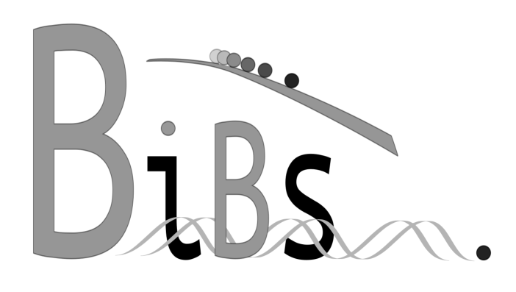

Plateforme BIBS EDC
Formulaire d’accession

Date: Demandeur :

Ce formulaire a pour but d’évaluer vos besoins avant la première réunion.

1. Description du projet :

2. Description du besoin (mise à disposition de ressources, encadrement, veille technologique, projet collaboratif, analyse spécifique, etc.) :

3. Planning envisagé :

4. Autres commentaires :

5. Indiquez 2 ou 3 dates de disponibilités pour un meeting :

